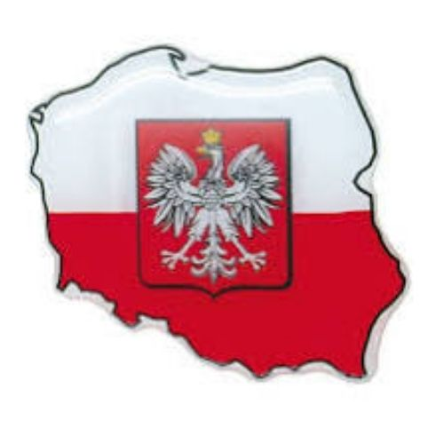
Szkolny Konkurs Literacki:
ŻYCZENIA DLA POLSKI
z okazji Święta Niepodległości

Tą inicjatywą postanowiliśmy w niecodzienny sposób uczcić Święto Niepodległości.
Celem było podkreślenie wartości patriotycznych i pogłębienie świadomości historycznej młodych Polaków. Zadanie konkursowe polegało na zredagowaniu życzeń dla naszej Ojczyzny w formie wiersza, listu lub kartki pocztowej.
Wszyscy uczestnicy konkursu przygotowali piękne życzenia dla Polski na kartkach udekorowanych motywami patriotycznymi. Na szczególne wyróżnienie zasługują prace wykonane przez:
Michała Głowackiego z klasy V – I miejsce
Oliwię Walczak z klasy VI – II miejsce
Zuzannę Szefer z klasy VI – II miejsce
Na zwycięzców czekają dyplomy oraz nagrody do odebrania po powrocie do szkoły.
A czego życzyli uczniowie naszej szkoły swojej Ojczyźnie w tak uroczystym dniu? Życzyli, by zawsze była wolna, silna, piękna, aby mogła się rozwijać w pokoju i dostatku, aby Polacy szanowali symbole narodowe i znali historię. Dziękowali za bohaterów, którzy walczyli o wolność naszej Ojczyzny.
Wszystkim uczestnikom serdecznie dziękujemy, gratulujemy i życzymy dalszych sukcesów.

Katarzyna Wiatrowska

